Лекция 2
Строение реальных металлов. Дефекты кристаллического строения

- Точеные дефекты
- Линейные дефекты:
- Простейшие виды дислокаций – краевые и винтовые.

Из жидкого расплава можно вырастить монокристалл. Их обычно используют в лабораториях для изучения свойств того или иного вещества.
Металлы и сплавы, полученные в обычных условиях, состоят из большого количества кристаллов, то есть, имеют поликристаллическое строение. Эти кристаллы называются зернами. Они имеют неправильную форму и различно ориентированы в пространстве. Каждое зерно имеет свою ориентировку кристаллической решетки, отличную от ориентировки соседних зерен, вследствие чего свойства реальных металлов усредняются, и явления анизотропии не наблюдается
В кристаллической решетке реальных металлов имеются различные дефекты (несовершенства), которые нарушают связи между атомами и оказывают влияние на свойства металлов. Различают следующие структурные несовершенства:
- точечные – малые во всех трех измерениях;
- линейные – малые в двух измерениях и сколь угодно протяженные в третьем;
- поверхностные – малые в одном измерении.

Точеные дефекты

Одним из распространенных несовершенств кристаллического строения является наличие точечных дефектов: вакансий, дислоцированных атомов и примесей. (рис. 2.1.)
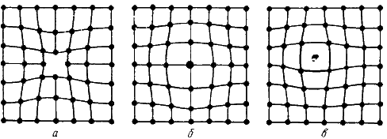
Рис.2.1. Точечные дефекты

Вакансия – отсутствие атомов в узлах кристаллической решетки, «дырки», которые образовались в результате различных причин. Образуется при переходе атомов с поверхности в окружающую среду или из узлов решетки на поверхность (границы зерен, пустоты, трещины и т. д. ), в результате пластической деформации, при бомбардировке тела атомами или частицами высоких энергий (облучение в циклотроне или нейтронной облучение в ядерном реакторе). Концентрация вакансий в значительной степени определяется температурой тела. Перемещаясь по кристаллу, одиночные вакансии могут встречаться. И объединяться в дивакансии. Скопление многих вакансий может привести к образованию пор и пустот.
Дислоцированный атом – это атом, вышедший из узла решетки и занявший место в междоузлие. Концентрация дислоцированных атомов значительно меньше, чем вакансий, так как для их образования требуются существенные затраты энергии. При этом на месте переместившегося атома образуется вакансия.
Примесные атомы всегда присутствуют в металле, так как практически невозможно выплавить химически чистый металл. Они могут иметь размеры больше или меньше размеров основных атомов и располагаются в узлах решетки или междоузлиях.
Точечные дефекты вызывают незначительные искажения решетки, что может привести к изменению свойств тела (электропроводность, магнитные свойства), их наличие способствует процессам диффузии и протеканию фазовых превращений в твердом состоянии. При перемещении по материалу дефекты могут взаимодействовать.

Линейные дефекты:

Основными линейными дефектами являются дислокации. Априорное представление о дислокациях впервые использовано в 1934 году Орованом и Тейлером при исследовании пластической деформации кристаллических материалов, для объяснения большой разницы между практической и теоретической прочностью металла.
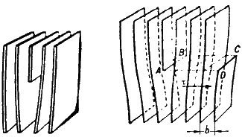Дислокация – это дефекты кристаллического строения, представляющие собой линии, вдоль и вблизи которых нарушено характерное для кристалла правильное расположение атомных плоскостей.

Простейшие виды дислокаций – краевые и винтовые.

Краевая дислокация представляет собой линию, вдоль которой обрывается внутри кристалла край “лишней“ полуплоскости (рис. 2.2)

а) б)
Рис. 2.2. Краевая дислокация (а) и механизм ее образования (б)

Неполная плоскость называется экстраплоскостью.
Большинство дислокаций образуются путем сдвигового механизма. Ее образование можно описать при помощи следующей операции. Надрезать кристалл по плоскости АВСD, сдвинуть нижнюю часть относительно верхней на один период решетки в направлении, перпендикулярном АВ, а затем вновь сблизить атомы на краях разреза внизу.
Наибольшие искажения в расположении атомов в кристалле имеют место вблизи нижнего края экстраплоскости. Вправо и влево от края экстраплоскости эти искажения малы (несколько периодов решетки), а вдоль края экстраплоскости искажения простираются через весь кристалл и могут быть очень велики (тысячи периодов решетки) (рис. 2.3).
Если экстраплоскость находится в верхней части кристалла, то краевая дислокация – положительная (), если в нижней, то – отрицательная (). Дислокации одного знака отталкиваются, а противоположные притягиваются.
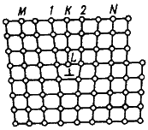
Рис. 2.3. Искажения в кристаллической решетке при наличии краевой дислокации

Другой тип дислокаций был описан Бюргерсом, и получил название винтовая дислокация
Винтовая дислокация получена при помощи частичного сдвига по плоскости Q вокруг линии EF (рис. 2.4) На поверхности кристалла образуется ступенька, проходящая от точки Е до края кристалла. Такой частичный сдвиг нарушает параллельность атомных слоев, кристалл превращается в одну атомную плоскость, закрученную по винту в виде полого геликоида вокруг линии EF, которая представляет границу, отделяющую часть плоскости скольжения, где сдвиг уже произошел, от части, где сдвиг не начинался. Вдоль линии EF наблюдается макроскопический характер области несовершенства, в других направлениях ее размеры составляют несколько периодов.
Если переход от верхних горизонтов к нижним осуществляется поворотом по часовой стрелке, то дислокация правая, а если поворотом против часовой стрелки – левая.
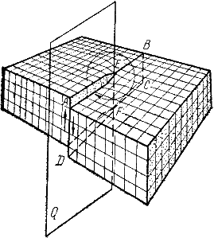
Рис. 2.4. Механизм образования винтовой дислокации

Винтовая дислокация не связана с какой-либо плоскостью скольжения, она может перемещаться по любой плоскости, проходящей через линию дислокации. Вакансии и дислоцированные атомы к винтовой дислокации не стекают.
В процессе кристаллизации атомы вещества, выпадающие из пара или раствора, легко присоединяются к ступеньке, что приводит к спиральному механизму роста кристалла.
Линии дислокаций не могут обрываться внутри кристалла, они должны либо быть замкнутыми, образуя петлю, либо разветвляться на несколько дислокаций, либо выходить на поверхность кристалла.
Дислокационная структура материала характеризуется плотностью дислокаций.
Плотность дислокаций в кристалле определяется как среднее число линий дислокаций, пересекающих внутри тела площадку площадью 1 м², или как суммарная длина линий дислокаций в объеме 1 м³
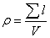(см⁻²; м⁻²)
Плотность дислокаций изменяется в широких пределах и зависит от состояния материала. После тщательного отжига плотность дислокаций составляет 10⁵…10⁷ м⁻², в кристаллах с сильно деформированной кристаллической решеткой плотность дислокаций достигает 10¹⁵…10 ¹⁶ м ^{–2}.
Плотность дислокации в значительной мере определяет пластичность и прочность материала (рис. 2.5)
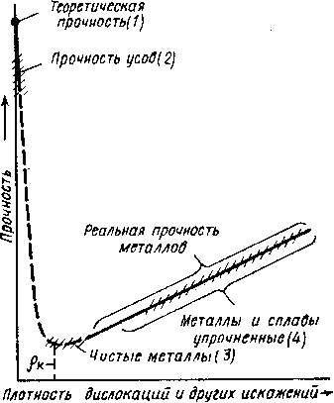
Рис. 2.5. Влияние плотности дислокаций на прочность

Минимальная прочность определяется критической плотностью дислокаций
Если плотность меньше значения а, то сопротивление деформированию резко возрастает, а прочность приближается к теоретической. Повышение прочности достигается созданием металла с бездефектной структурой, а также повышением плотности дислокаций, затрудняющим их движение. В настоящее время созданы кристаллы без дефектов – нитевидные кристаллы длиной до 2 мм, толщиной 0,5…20 мкм - “усы“ с прочностью, близкой к теоретической: для железа = 13000 МПа, для меди =30000 МПа. При упрочнении металлов увеличением плотности дислокаций, она не должна превышать значений 10¹⁵…10 ¹⁶ м ^{–2}. В противном случае образуются трещины.
Дислокации влияют не только на прочность и пластичность, но и на другие свойства кристаллов. С увеличением плотности дислокаций возрастает внутреннее, изменяются оптические свойства, повышается электросопротивление металла. Дислокации увеличивают среднюю скорость диффузии в кристалле, ускоряют старение и другие процессы, уменьшают химическую стойкость, поэтому в результате обработки поверхности кристалла специальными веществами в местах выхода дислокаций образуются ямки.
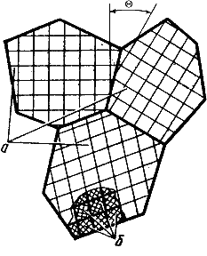Дислокации образуются при образовании кристаллов из расплава или газообразной фазы, при срастании блоков с малыми углами разориентировки. При перемещении вакансий внутри кристалла, они концентрируются, образуя полости в виде дисков. Если такие диски велики, то энергетически выгодно “захлопывание” их с образованием по краю диска краевой дислокации. Образуются дислокации при деформации, в процессе кристаллизации, при термической обработке.
Поверхностные дефекты – границы зерен, фрагментов и блоков (рис. 2.6).

Рис. 2.6. Разориентация зерен и блоков в металле

Размеры зерен составляют до 1000 мкм. Углы разориентации составляют до нескольких десятков градусов ().
Граница между зернами представляет собой тонкую в 5 – 10 атомных диаметров поверхностную зону с максимальным нарушением порядка в расположении атомов.
Строение переходного слоя способствует скоплению в нем дислокаций. На границах зерен повышена концентрация примесей, которые понижают поверхностную энергию. Однако и внутри зерна никогда не наблюдается идеального строения кристаллической решетки. Имеются участки, разориентированные один относительно другого на несколько градусов (). Эти участки называются фрагментами. Процесс деления зерен на фрагменты называется фрагментацией или полигонизацией.
В свою очередь каждый фрагмент состоит из блоков, размерами менее 10 мкм, разориентированных на угол менее одного градуса (). Такую структуру называют блочной или мозаичной.

